免听申请操作简介
（2018-2019-2）

2019年2月

目录
1 概要 3
1.1 入口（与重修申请是一个菜单） 3
1.2 免听申请分类 4
2 不及格重修免听申请 5
2.1 建立不及格重修免听申请 5
2.2 等待审核 8
3 及格重修免听申请 10
4 补修免听申请 11
5 关于“免听的课程替代申请” 16

概要

入口（与重修申请是一个菜单）
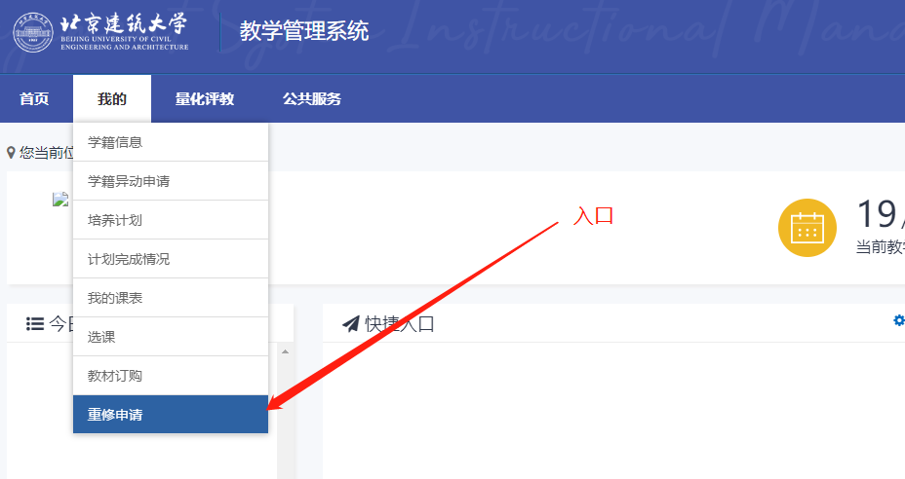

免听申请分类
免听申请分三大类：1 不及格重修免听申请、2 及格重修免听申请、3 补修免听申请。
进入后的首界面：
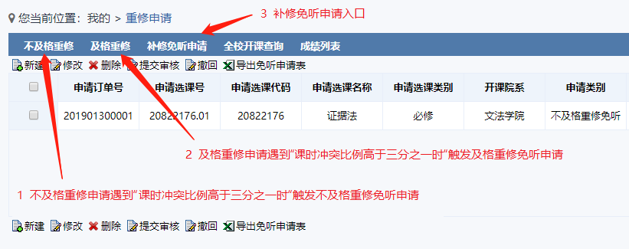

不及格重修免听申请

建立不及格重修免听申请
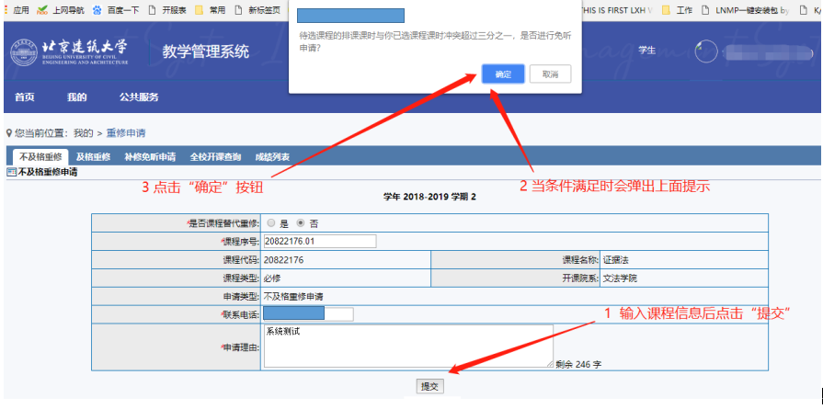
提交后生成申请单：
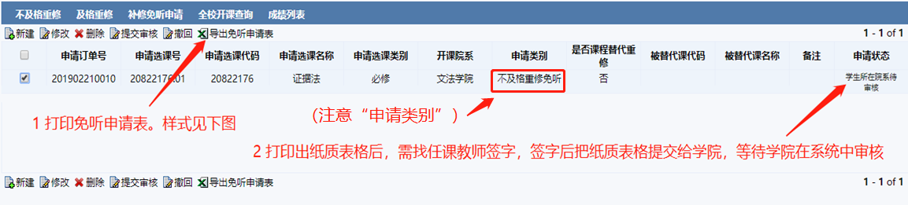

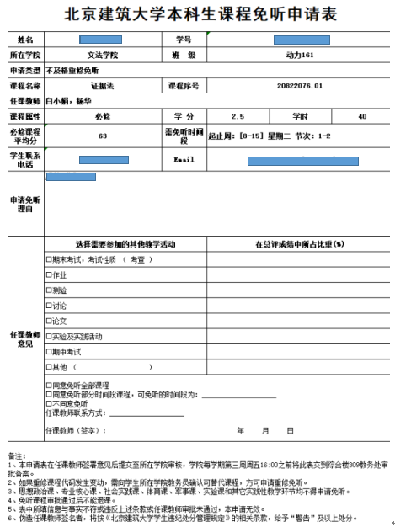

等待审核
系统审核是两级的，学院审核通过后需教务处再审核：
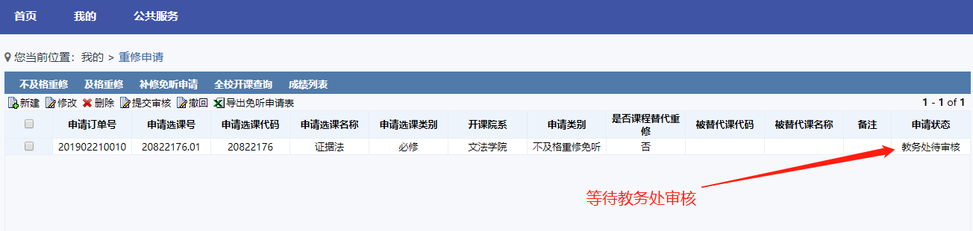
教务处审核通过后：
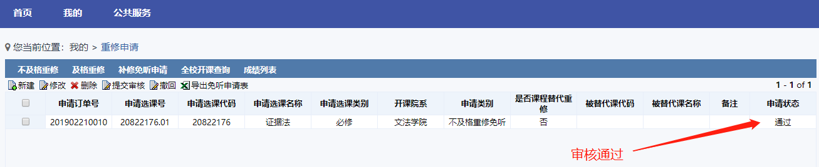
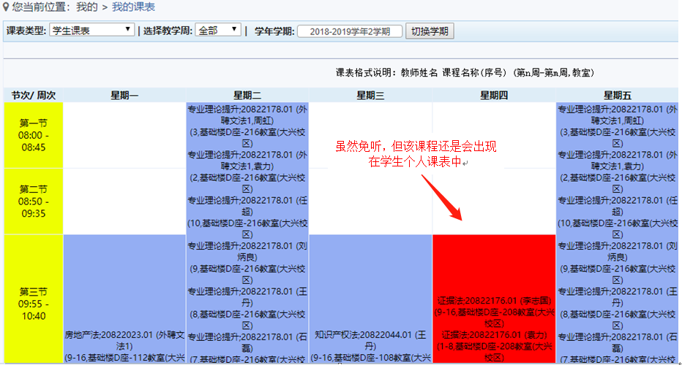

及格重修免听申请
本项操作与“不及格重修免听申请”的操作基本一致，选择“及格重修”分页，内容填写例图见2.1节。不同之处是：
及格重修免听申请时，如果待选课程的排课课时与学生本学期已选课程课时冲突超过1/3时，系统直接默认申请类别为“及格重修免听”:
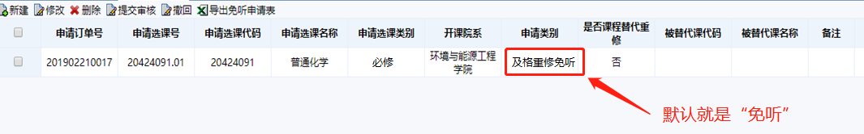
如果待选课程的排课课时与学生本学期已选课程课时冲突小于1/3时，学生本人可自行选择随堂听课（提交后，申请类别是：及格重修）或免听（提交后，申请类别是：及格重修免听），系统提示如下：

补修免听申请
建立补修免听申请：
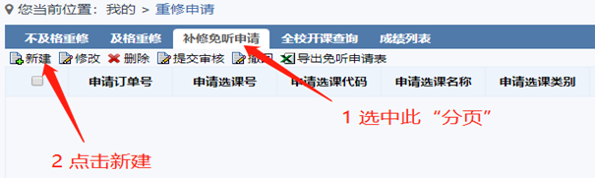

系统将出现以下界面：
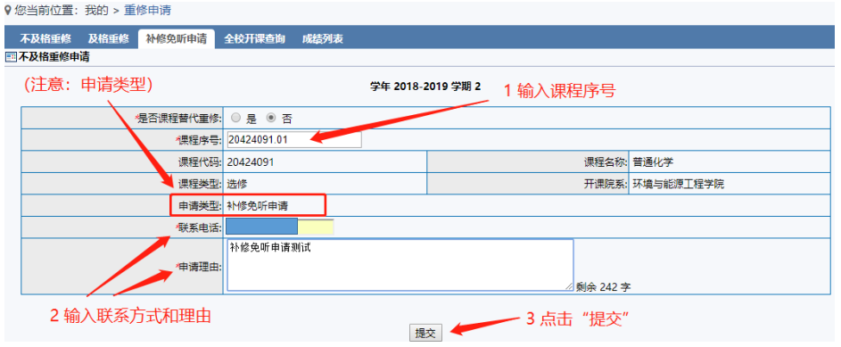

申请成功后，“补修免听申请”下将出现以下记录：
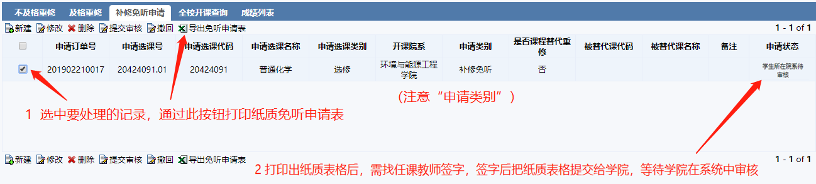
学院审核通过后是教务处审核：
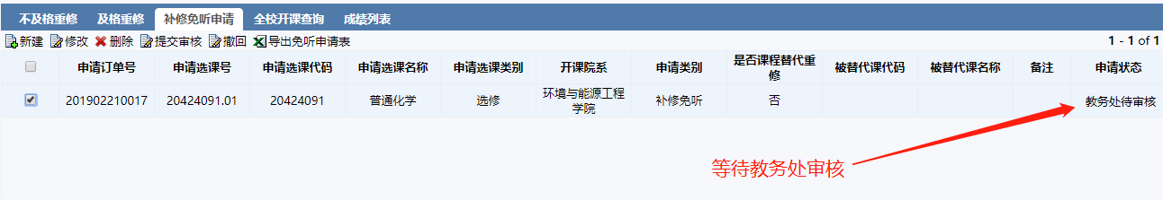

学院与教务处都审核通过后：
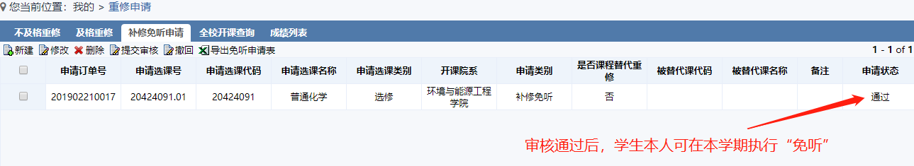
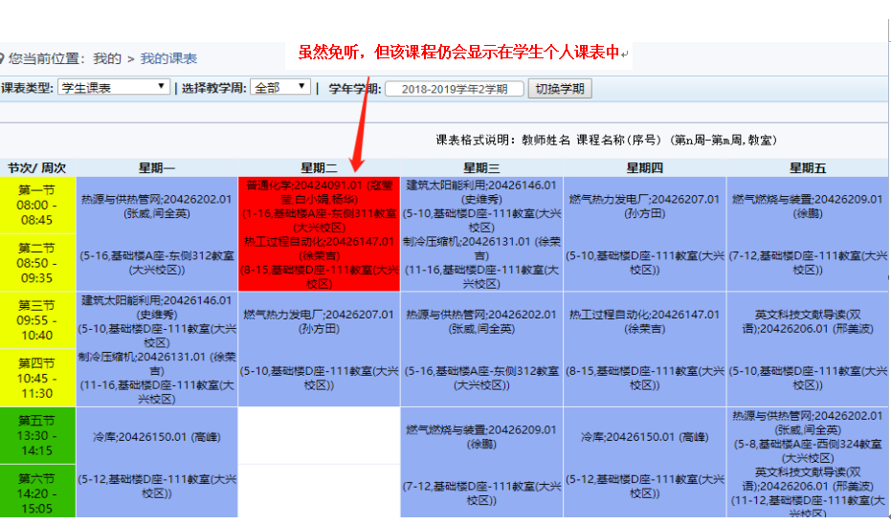

关于“免听的课程替代申请”
“免听的课程替代申请”与本手册2-4节的“免听申请”基本一致，不同之处如下：
1、必须指定替代和被替代课程，见下图：
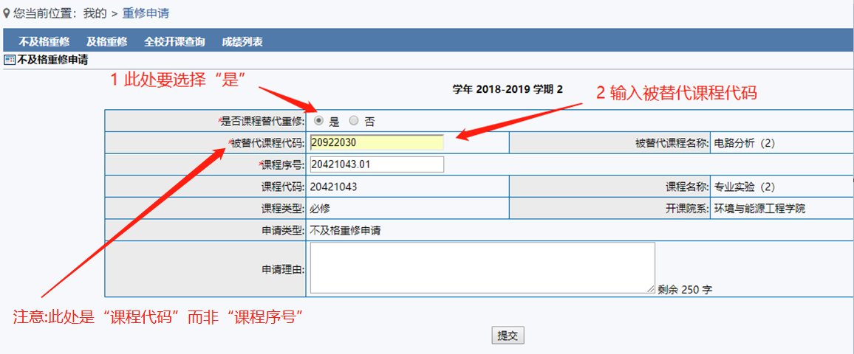
2、审批流程不同：“替代申请”需先在网上等待学院审核，学院审核通过后打印纸质申请表，找任课教师签字后交到学院教务办公室，学院汇总免听申请单并提交给教务处审核备案。

